3.Use Case Đặt Hàng

* Biểu đồ Class:

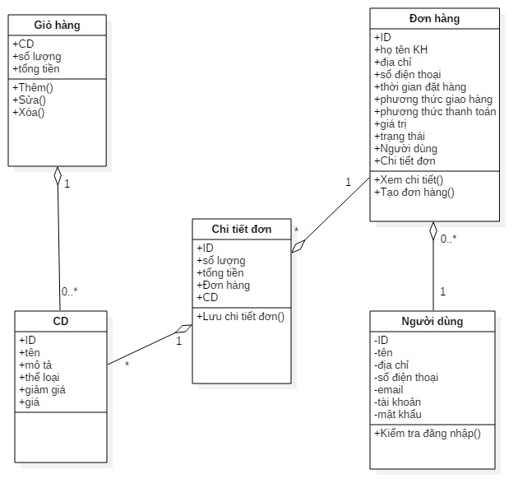

* Đặc tả UseCase

|  |  |  |  |
| --- | --- | --- | --- |
| Tên ca sử dụng: Đặt hàng | ID: 3 | | Mức quan trọng: Cao |
| Tác nhân chính: Người dùng online | | Kiểu ca sử dụng: Chi tiết, quan trọng | |
| Các nhân tố và mối quan tâm:   * Người dùng có quyền đặt hàng, thay đổi đơn hàng. * Quản trị viên tiếp nhận đơn hàng và thay đổi đơn hàng theo yêu cầu của người dùng | | | |
| Mô tả ngắn gọn: Usecase mô tả việc khách hàng đặt hàng online | | | |
| Kích hoạt:  Người dùng (đã xác thực) thăm trang web, tiến hành mua hàng | | | |
| Kiểu: Ngoại | | | |
| Các mối quan hệ:    * Liên quan: Khách hàng * Bao gồm: Xác thực người dùng,Hủy đơn hàng * Mở rộng: * Khái quát hóa: | | | |
| Luồng sự kiện chính:   1. Người dùng thăm trang web chọn những sản phẩm cẩn mua 2. Thêm sản phẩm vào giỏ hàng 3. Người dùng tiến hành đặt hàng 4. Hệ thống sẽ tiến hành kiểm tra đăng nhập của người dùng 5. Người dùng sẽ nhập các thông tin cá nhân để nhận hàng 6. Hệ thống sẽ lưu đơn hàng và thông báo kết quả cho người dùng | | | |
| Luồng sự kiện con:  5a.Thông tin bổ sung:   * Cách thức vận chuyển * Cách thức thanh toán | | | |
| Luồng sự kiện tương đương/ngoại lệ: | | | |
| 4a. Người dùng yêu cầu hệ thống cho lập tài khoản mới  6a: Người dùng có thể hủy đơn hàng trong thời gian cho phép | | | |

* Biểu đồ trình tự

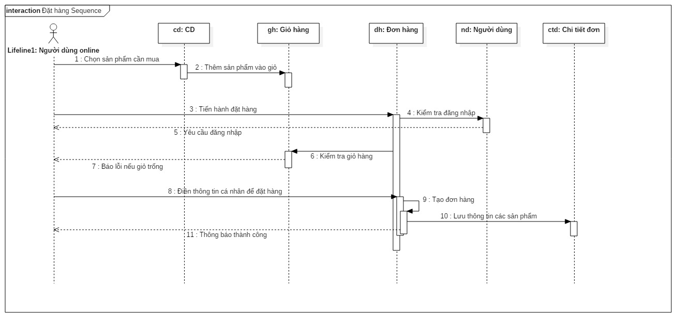

* Thẻ Hợp đồng cho phương thức Đặt Hàng()

|  |  |  |
| --- | --- | --- |
| Tên phương thức: Tạo đơn hàng | Tên lớp: Đơn Hàng | ID: 11 |
| Bên gửi: Khách Hàng | | |
| Ca sử dụng liên quan: Đặt Hàng | | |
| Mô tả trách nhiệm: Thực hiện việc tạo mới một đơn hàng | | |
| Tham số nhận:  ID : (Integer) là duy nhất  Họ tên KH: (String)  Địa chỉ: (Text)  Số điện thoại: (String)  Thời gian đặt hàng: (Datetime)  Phương thức giao hàng (String)  Trạng thái(String) | | |
| Kiểu dữ liệu trả về:  Đơn hàng vừa tạo | | |
| Tiền điều kiện:  Các trường Họtên KH,Địa chỉ,Số điện thoại không được trống.  ID là duy nhất | | |
| Hậu điều kiện: | | |

* Thẻ Đặc tả phương thức Tạo đơn hàng()

|  |  |  |  |  |
| --- | --- | --- | --- | --- |
| Tên phương thức: Tạo Đơn Hàng() | Tên lớp: Đơn Hàng | | | ID: 11 |
| ID Hợp đồng: 11 | Lập trình viên:  Phạm Sỹ Bằng | | | Hạn: |
| Ngôn ngữ lập trình: Ruby | | | | |
| Kích hoạt/Sự kiện: Nút xác nhận trong form tạo được kích hoạt | | | | |
| Tham số nhận:  Kiểu dữ liệu: | | Ghi chú: | | |
| String  Text  Integer  Datetime  String  String | | Họ tên KH, Số điện thoại  Địa chỉ  ID  Thời gian đặt hàng  Phương thức giao hàng  Trạng thái | | |
| Thông điệp gửi & Tham số truyền:  TênLớp.TênPhươngThức: | | Kiểu dữ liệu: | Ghi chú: | |
|  | |  |  | |
| Tham số trả về:  Kiểu dữ liệu: | | Ghi chú: | | |
| Đơn hàng | | Đơn hàng vừa tạo | | |
| Mô tả thuật toán:  if (name,address,phone != NULL)  dh = DH.create(id,name,address,phone,created_at)  return dh  else  throw :abort  end | | | | |
| Ghi chú khác: | | | | |

5.UseCase Tìm Kiếm CD

* Biểu đồ lớp:

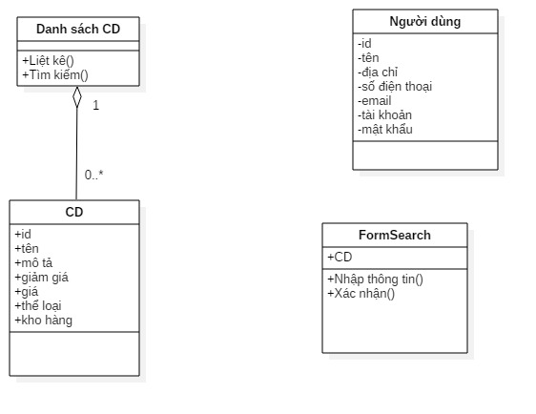

* Đặc tả UseCase

|  |  |  |  |
| --- | --- | --- | --- |
| Tên ca sử dụng: Tìm kiếm CD | ID: 4 | | Mức quan trọng: Cao |
| Tác nhân chính: Người dùng online | | Kiểu ca sử dụng: Chi tiết, quan trọng | |
| Các nhân tố và mối quan tâm:   * Khách hàng tìm kiếm sản phẩm theo nhu cầu | | | |
| Mô tả ngắn gọn: Mô tả việc khách hàng tìm kiếm sản phẩm trên hệ thống | | | |
| Kích hoạt:  Khách hàng nhập sản phẩm cần tìm kiếm | | | |
| Kiểu: Ngoại | | | |
| Các mối quan hệ:    * Liên quan: Khách hàng * Bao gồm: * Mở rộng: * Khái quát hóa: | | | |
| Luồng sự kiện chính:   1. Khách hàng nhập vào form tìm kiếm tên sản phẩm cần tìm 2. Hệ thống xác nhận thông tin trong form 3. Tìm kiếm các sản phẩm trong danh sách sản phẩm(CD) 4. Liệt kê ra các sản phẩm tìm thấy được cho người dùng 5. Trả về kết quả cho người dùng | | | |
| Luồng sự kiện con:  1a.Thông tin bổ sung:   * 1a: Người dùng có thể tìm kiếm theo tên sản phẩm, loại sản phẩm,giá,.. | | | |
| Luồng sự kiện tương đương/ngoại lệ: | | | |
| 1a: Có thể xảy ra lỗi, báo lỗi và kết thúc | | | |

Biểu đồ trình tự:

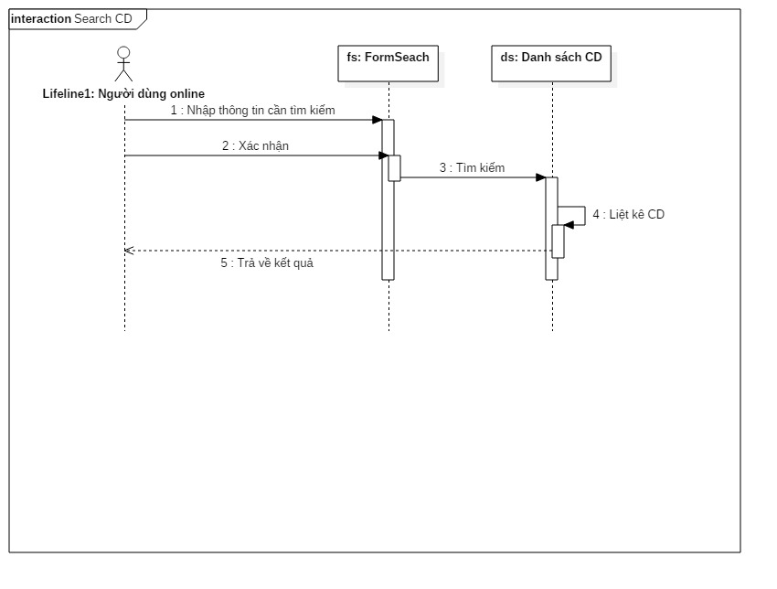

Phương thức

|  |  |  |  |  |
| --- | --- | --- | --- | --- |
| Tên phương thức: | Tên lớp: | | ID: | |
| ID Hợp đồng: | Lập trình viên: | | Hạn: | |
| Ngôn ngữ lập trình: | | | | |
| Kích hoạt/Sự kiện: | | | | |
| Tham số nhận:  Kiểu dữ liệu: | | Ghi chú: | | |
|  | |  | | |
| Thông điệp gửi & Tham số truyền:  TênLớp.TênPhươngThức: | | Kiểu dữ liệu: | | Ghi chú: |
|  | |  | |  |
| Tham số trả về:  Kiểu dữ liệu: | | Ghi chú: | | |
|  | |  | | |
| Mô tả thuật toán: | | | | |
| Ghi chú khác: | | | | |